ОПОРНИЙ ЗАКЛАД ЗАГАЛЬНОЇ СЕРЕДНЬОЇ ОСВІТИ «ХОТЕШІВСЬКИЙ ЛІЦЕЙ»
КАМІНЬ – КАШИРСЬКОЇ МІСЬКОЇ РАДИ ВОЛИНСЬКОЇ ОБЛАСТІ
вул. Лесі Українки, 20, с. Хотешів, Камінь – Каширський р-н, Волинська обл., 44512
телефон: 0977635118 e-mail: Hoteshivschool@ukr.net Код ЄДРПОУ 43390297

Інформація
про вакантні посади у закладі загальної середньої освіти

Вакантні посади по опорному закладі загальної середньої освіти «Хотешівський ліцей» станом на 04.09.2021р. відсутні

Директор: 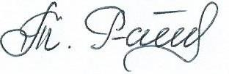 Тетяна РАТНЮК

